1.课本115页自测题第四题2.3问
由题意可得，若此时再增加输入电压，静态工作点会上移，此时虽然基极动态电流ib为不失真的正弦波，但是由于信号正半周期靠近峰值的某段时间内晶体管进入了饱和区，导致集电极动态电流ic产生顶部失真，故此时输出电压的波形会底部失真。
2.习题2.10以及2.7晶体管输出回路戴维南定理变换方法
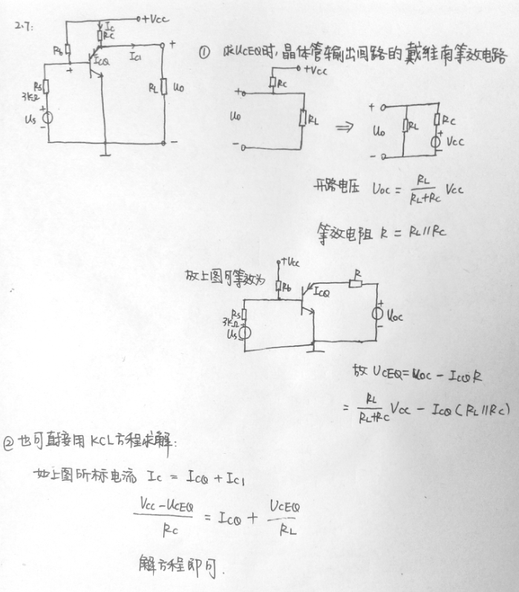
2.10的分析同理。模电电路较为简单，建议从基本概念（kCL与KVL）出发推导电路表达式。

